УДК 159.9.019.4+159.922.8
Ломова Тетяна Олександрівна
кандидат психологічних наук,
доцент кафедри
соціології і політичних наук,
Донецький національний
технічний університет
Вплив соціальних очікувань особистості на вибір поведінкової стратегії у конфлікті
Анотація. Висвітлено проблему взаємин між членами малої соціальної групи у конфліктних ситуаціях. Проаналізовано залежність між стратегією поведінки у конфлікті та незадоволеністю особистості соціально-психологічними потребами.
Ключові слова: конфлікт, особистість, потреби, поведінкова стратегія у конфлікті, мотивація, цілі.
Постановка проблеми. Вивчаючи проблему взаємин у соціальній групі, актуальним для дослідника залишається питання про те, які конкретні причини стоять за тими чи іншими вчинками і конфліктами особистості. Для особистості перебування у групі завжди конфліктно. З одного боку, особистість має потребу в інших людях для досягнення своїх життєвих цілей і задоволення певних соціально-психологічних потреб. З іншого боку, особистість прагне зберегти свою свободу, незалежність та індивідуальну неповторність. Такий психологічний конфлікт є джерелом тривоги і страху.
Конфлікт (від латинської conflіctus) - зіткнення протилежне спрямованих суперечливих тенденцій [6]. У контексті цієї проблеми, низка авторів (В.С.Агєєв, М.Вудкок, О.М.Громова, О.І.Донцов, О.Л.Журавльов, В.О.Земнова, О.М.Зімічев, Д.Френсіс, О.В.Петровський, В.Ф.Рубахін та ін.) вважають, що основна причина конфлікту складається в незадоволеності психологічних потреб людини в групі: низький статус, мало любові і поваги навколишніх, відсутність почуття захищеності у колективі, відсутність умов самовираження, самоствердження. Щоб розібратися в причинах міжособистісних зіткнень, необхідно торкнутися такого складного психологічного поняття, як потреба. Тому, як за будь-яким вчинком людини завжди стоять певні цілі, бажання, а за конфліктом – зіткнення несумісних бажань членів групи, коли задоволення прагнень однієї сторони, грозить обмеженням інтересів іншої. Якщо перешкоди до задоволення різноманітних бажань - це джерела, першопричина конфліктів, то "важкий характер", погане самопочуття, настрій, незнання психології людини і дефекти техніки спілкування – це їх провокуючи фактории і каталізатори. Саме ці фактори визначають швидкість виникнення конфлікту, його характер і тривалість[5, 6, 7].
Під потребами мають на увазі прагнення до тих умов, без яких неможливо підтримувати свій нормальний фізичний і психічний стан [1, 3, 4]. Усвідомлені потреби - це і є бажання. Чим сильніше бажання, тим єнергійній прагнення людини перебороти перешкоди на її шляху. Виникнення перешкоди на шляху задоволення бажань стають причиною міжособистісних зіткнень, особливо якщо зіштовхуються важливі потреби і бажання.
Таким чином, за будь-якими вчинками, конфліктами завжди приховуються певні причини, у більшості випадків такими є причини незадоволення бажань, потреб, значимих цілей. Однак недостатньо зрозуміти причини незадоволення бажань, потреб. Важливо усвідомити, чи адекватні дії здійснювала особистість, щоб домогтися поставленої мети. Найчастіше розчарування постигає тих, хто ставить перед собою нереальні, недосяжні за об'єктивними та суб'єктивними причинами задачі.
При побудові нашого дослідження ми виходили з припущення, що стратегія поведінки у конфлікті обумовлена незадоволеністю соціально-психологічними потребами особистості в соціальній групі: низький рівень потреби в схваленні і прийнятті навколишніми, низький рівень самоконтролю.
Об'єкт дослідження – соціально-психологічні потреби особистості, що впливають на вибір певної стретегії поведінки у конфлікті.
Предмет дослідження – виявлення зв'язку між вибором стратегії поведінки в конфлікті і незадоволеністю соціально-психологічними потребами людини в малій соціальній групі.
Мета дослідження: визначити причини вибору стратегії поведінки у конфлікті.
Досягнення поставленої мети передбачало вирішення таких завдань:
1. З’ясувати можливі причини вибору стратегій поведінки у конфлікті.
2.Виділити область психологічних явищ, необхідних для емпіричної перевірки гіпотези.
3.Визначити психодіагностичні методи вивчення зазначених психологічних феноменів.
4.Виявити і проаналізувати залежності між досліджуваними психологічними змінними.
Дослідження проводилося на базі Донецького національного технічного університету. Загальний обсяг вибірки склав 50 осіб, з них: юнаків - 19, дівчат - 31, віком 20 - 23 років.
У дослідженні були використані наступні методики: опросник К.Томаса, методика "Мотивація афіліації", методика діагностики комунікативного рівня контролю, методика діагностики потреби в схваленні.
Для оцінки результатів дослідження були використані методи первинної і вторинної статистичної обробки, а саме коефіцієнт лінійної кореляції Пірсона.
За результатами кореляційного аналізу була виявлена значуща кореляція (p=0,05) між наступними змінними:
- потребою в схваленні і мотивом остраху бути відкинутим;
- мотивом остраху бути відкинутим і такою стратегією поведінки у конфлікті, як "уникання";
- прагненням до прийняття і співробітництвом;
- потребою в схваленні і стратегією поведінки "поступка";
- при високому коефіцієнті такої стратегії поведінки у конфлікті, як "уникання", рівень самоконтролю низький.
Також, на основі кореляційного аналізу було встановлено, що особи зі слабко вираженою потребою в схваленні схильні до вибору стратегії поведінки у конфлікті "протиборство". Чим вищє коефіцієнт стратегії поведінки "протиборство", тим слабкіше виражений мотив афіліації.
Середні показники рівня комунікативного контролю, потреби в схваленні, стратегії поведінки й мотивації афіліайії досліджуванних представлені на рисунках 1, 2, 3, 4:
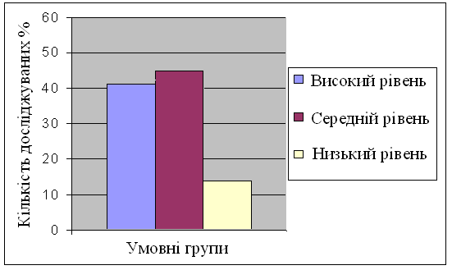
Рис. 1. Кількісне співвідношення значень за шкалою "Комунікативний контроль"
Наведені на рис. 1 дані свідчать, що високий рівень самоконтролю у 43% досліджуванних. Особи з високими показниками самоконтролю здатни гнучко реагувати у конфліктній ситуації. У 45% досліджуванних відзначений середній рівень комунікативного контролю і 14% - мають низький рівень самоконтролю. Низькі та середні показники ступеня виразності комунікативного контролю свідчать про таку рису характеру особистості, як прямолінійність, і як наслідок така особистість не стримана у своїх емоційних проявах.
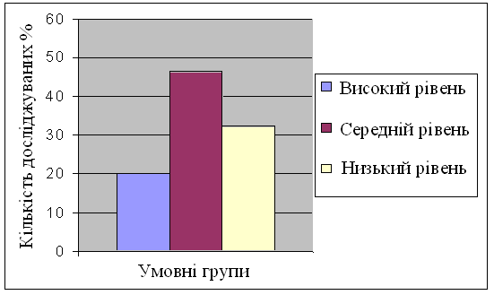
Рис. 2. Кількісне співвідношення значень по шкалі "Потреба в схваленні"
Наведені на рис. 2 дані свідчать, що у 20% досліджуванних високий рівень потреби в схваленні, що свідчить про залежність особистості від сприятливих оцінок з боку інших членів соціальної групи, а також про значну чутливість особистості до міжособистісних впливів і впливів середовища. У 47% респондентів - середній рівень потреби в схваленні, і у 33% - низький рівень потреби в схваленні. Низький показник виразності даної потреби свідчить про те, що власні переконання особистості дорожче, а також свідчить про незалежність від групи.

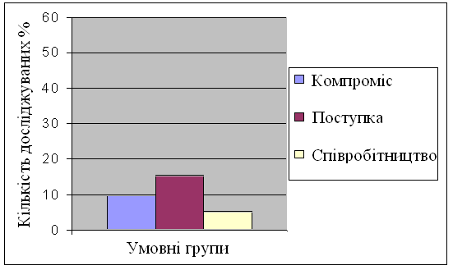
Рис. 3. Кількісне співвідношення значень по шкалі "Стратегії поводження"
Наведені на рис. 3 дані свідчать, що 15% досліджуванних з низьким ступенем індивідуальної стратегії поведінки "напористість" і високим прагненням до стратегії "партнерство", віддають перевагу такій тактиці поведінки у конфлікті, як "поступка" і "пристосування". Дана тактика свідчить про прагнення особистості забезпечити інтереси партнера шляхом згладжування розбіжностей. Така особистість згодна уступити, зневажаючи власними інтересами, чи піти від обговорення спірних питань, погодитися з вимогами. 10% досліджуванних із середніми значеннями "напористості" і "партнерства", віддають перевагу тактиці "компроміс", що вказує на прагнення особистості врегулювати розбіжності, знайти середнє рішення. 5% респондентів з високими значеннями "напористості" та "партнерства", обрали тактику "співробітництво". Аналізована тактика відображує прагнення особистості на пошук рішень, що задовольняють інтереси обох сторін у ході відкритого обговорення.

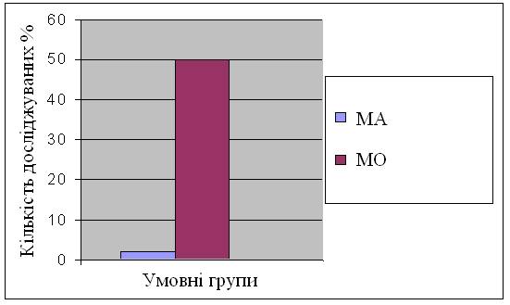
Рис. 4. Кількісне співвідношення значень по шкалі "Мотивація аффилиации" (МА - мотивація аффилиации; МО - мотив "страх відкидання")
Наведені на рис. 4 дані свідчать, що у 3% досліджуванних виражене прагнення до афіліації, у 50% - виражений мотив остраху бути відкинутим.
Так само було встановлено: у 40% респондентів домінує прагнення до прийняття і мотив остраху бути відкинутим, що свідчить про наявність внутрішнього дискомфорту і напруженості, тому що острах бути відкинутим перешкоджає задоволенню потреби бути в суспільстві інших людей.
На основі отриманих даних можна сформулювати наступні висновки:
1. Результати дослідження показали, що вибір членами малої соціальної групи таких стратегій поведінки у конфліктній ситуації, як "поступка" і "протиборство", "компроміс" і "співробітництво", "уникання", обумовлений їх індивідуальною системою мотивів і потреб. Так особи зі значущою потребою в схваленні і значущим мотивом афіліації, прагнуть до вибору стратегії поведінки "поступка" й "компроміс". Низький рівень комунікативного контролю і високий показник мотиву остраху відкидання, стали причиною вибору стратегії поведінки "уникання".
2. На вибір досліджуванними такої стратегії поведінки у конфлікті, як "протиборство", істотний вплив роблять слабко виражена потреба в схваленні і низький показник прагнення до прийняття. Перевагу стратегії поведінки "співробітництво" віддають особи з високими показниками мотиву афіліації й комунікативного контролю.

Література:
- Агеев В.С. Межгрупповое взаимодействие. – МГУ, 1990. – 305 с
- Вудкок М., Фрэнсис Д. Раскрепощённый менеджер. – М., 1991. – 225 с
- Громова О.Н. Конфликтология. М., 1998. – 297 с
- Донцов А.И. Психология коллектива. – МГУ, 1995. – 202 с
- Петровский А.В. Личность.Деятельность. Коллектив. М., 1992. – 347 с
- Психологические тесты для деловых людей / Под ред. Н.А.Литвинцева. – М.: Бизнес школа «Интел-Синтез», 1998. – 525 с
- Столяренко Л.Д. Основы психологии. – Ростов н/ Д.: «Феникс», 1997. – 736 с
- Швальбе Б. Личность, карьера, успех. Психология бизнеса. М., 2000. – 280 с

Наукові праці Донецького національного технічного університету. Сер.:Педагогіка, психологія, соціологія. – 2010. – Вип. 8 (174). – С. 242-246
(фах. вид.)

